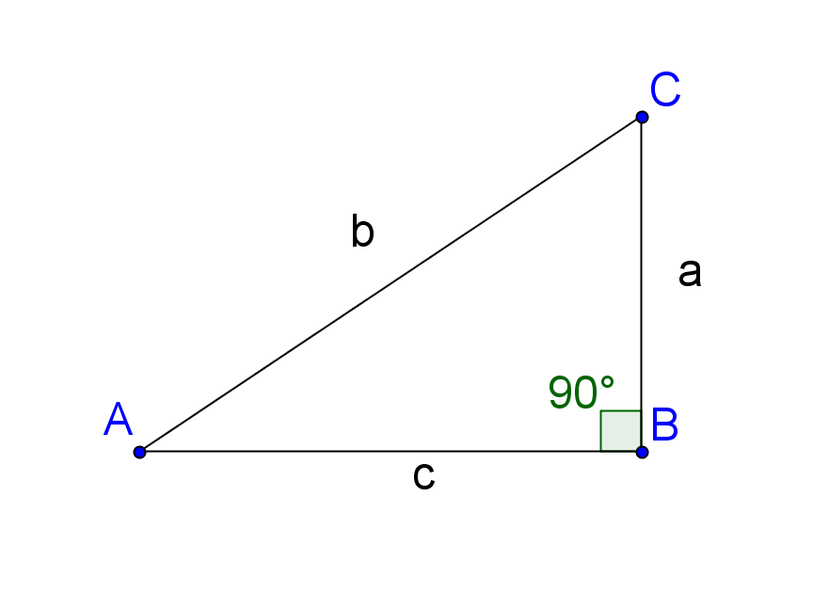
- Si a = 4 et b = 9, calcule c et l’amplitude des angles A et C (2pts)

- Si c = 5 et l’amplitude de l’angle A = 35°, calcule b et c (2pts)

- A partir du triangle équilatéral, recherche le sinus, le cosinus et la tangente d’un angle de 30° (3pts) Sans machine !
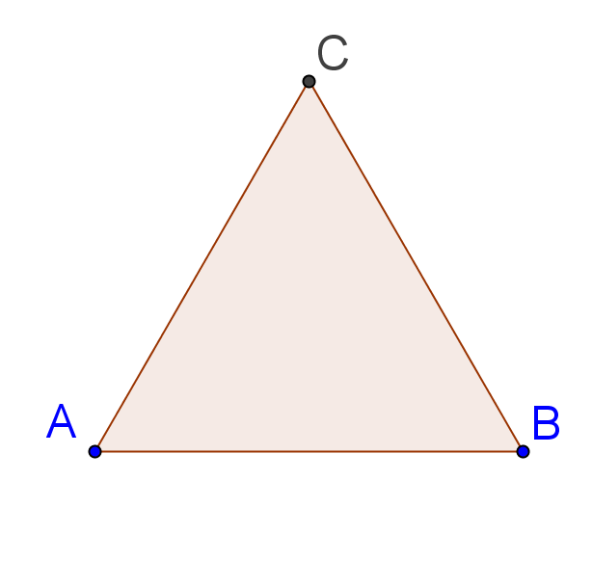

- Sachant que le cosinus d’un angle est 0,4, calcule son sinus et sa tangente. (sans machine) (2pts)

- Construis avec précision et sans machine un angle dont le cosinus est 0,8 (sans machine !)(2pts)

- Une rampe de lancement a une longueur de 103m. Son angle d’inclinaison mesure 12°. Quelle est la différence de niveau entre les points extrêmes ? (2pts)

